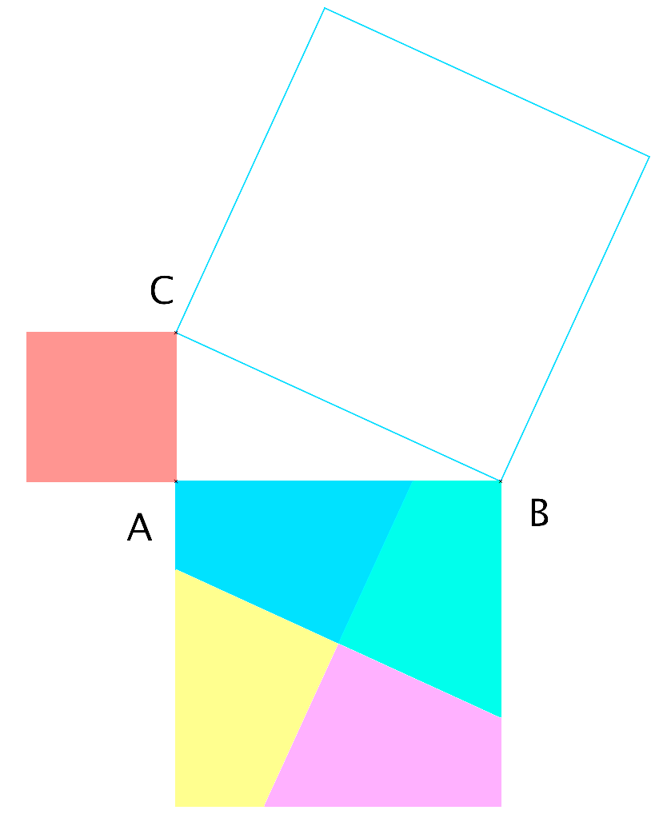
Démonstration du théorème de Pythagore
Démonstration du théorème de Pythagore

